**Ζέσταμα**

 Παιδιά σήμερα δεν θα χρειαστεί να κάνουμε ζέσταμα στο ορθογώνιο. Θα προσπαθήσουμε να γυμναστούμε σε ένα μικρό χώρο. Θυμηθείτε το μάθημα που κάνουμε στο σχολείο. Αφού έχουμε κάνει το κυκλικό μας ζέσταμα, γυρίζουμε προς τα μέσα και σας λέω πάντα να αραιώσετε. Ανοίγουμε τα χέρια μας ώστε να μην ακουμπάμε ο ένας τον άλλο, έτσι και τώρα να προσέξετε να είστε μακριά από τα έπιπλα.

* Αρχίζουμε λοιπόν να σηκώνουμε μόνο τους ώμους μας προς τα πάνω. (12 επαναλήψεις)
* Συνεχίζουμε κάνοντας κυκλάκια με τους ώμους ( 6 μπροστά – 6 πίσω).

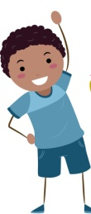

* Σηκώνουμε εναλλάξ τα χέρια μας ψηλά ( 12 επαναλήψεις ).
* Συνεχίζουμε με επί τόπου περπάτημα μετρώντας μέχρι το 30.

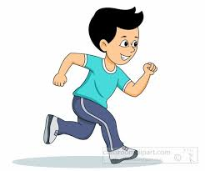

* Επί τόπου τρέξιμο χαλαρό πάλι μετρώντας μέχρι το 30.

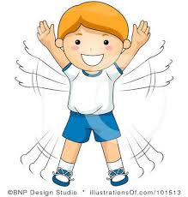

* Τέλος ανοίγουμε και κλείνουμε τα πόδια μας στο πλάι, καθώς μετράμε μέχρι το 30.

Αντιληπτικές – Φυσικές ικανότητες

Ισορροπίες Άλματα

 Στις ισορροπίες για να μείνουμε προσπαθούμε να σφίγγουμε το μπροστινό μέρος του σώματός μας , τους κοιλιακούς , αλλά και το πίσω μέρος, τους γλουτιαίους.

* Ξεκινάμε ισορροπώντας πάνω στο δεξί μας πόδι και λυγίζουμε το αριστερό μας γόνατο έτσι ώστε τα δάχτυλά του να ακουμπάνε το γόνατο του δεξιού ποδιού, όπως στη διπλανή εικόνα. Εσείς τα χέρια σας θα πρέπει να τα έχετε τεντωμένα στο πλάι. Μετράμε μέχρι το 8 και αλλάζουμε πόδι.

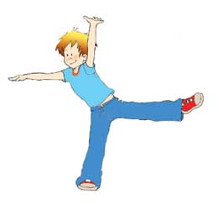

* Στη συνέχεια έχουμε τεντωμένο το δεξί πόδι και το αριστερό το σηκώνουμε τεντωμένο στο πλάι. Μετράμε μέχρι το 8 και κάνουμε το ίδιο και με το άλλο πόδι.

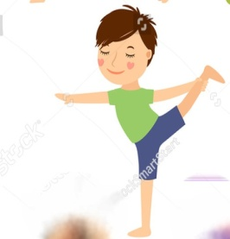

* Τώρα βρισκόμαστε πάλι με το δεξί πόδι τεντωμένο αλλά σηκώνουμε το αριστερό πόδι πίσω. Μετράμε μέχρι το 8 και αλλάζουμε πόδι.

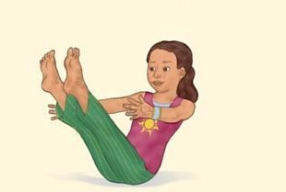

* Καθόμαστε κάτω και σηκώνουμε ψηλά τον κορμό μας και τα πόδια μας όπως και στη διπλανή εικόνα. Μετράμε πάλι μέχρι το 8.

Τώρα θα πάρουμε ένα σχοινάκι και θα το τοποθετήσουμε τεντωμένο σε μία ευθεία στο πάτωμα. Αν δεν έχετε σχοινάκι μπορείτε να βάλετε μια αυτοκόλλητη ταινία.

* Κάνουμε πηδηματάκια με τα δύο πόδια πάνω από το σκοινάκι (8 φορές).
* Κάνουμε ακριβώς το ίδιο, όμως τώρα πηδάμε μόνο με το δεξί μας πόδι. ( 8 φορές )
* Συνεχίζουμε την ίδια άσκηση πηδώντας με το αριστερό μας πόδι.(8 φορές)

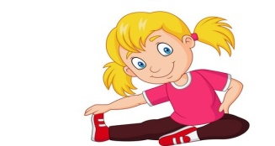 **Διατάσεις**

* Κάνουμε τη διάταση μετρώντας μέχρι το 12 σε κάθε πόδι.

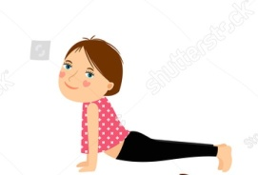

* Κάνουμε τη διάταση μετρώντας μέχρι το 12.

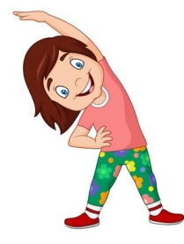

* Κάνουμε τη διάταση μετρώντας μέχρι το 12 σε κάθε χέρι.

***ΚΑΛΗ ΕΞΑΣΚΗΣΗ !!***